**ProVisioNET Interview Leitfaden**

|  |  |  |  |
| --- | --- | --- | --- |
| E |  | Prompts / Fragen | Rating-skala |
|  |  | *Bitte kommentieren Sie laut denkend alles, was Ihnen ein- und auffällt, wenn Sie sich das Video anschauen. Wir können das Video jederzeit stoppen.* |  |
| 1 | **Beschreiben der Störung**  **Bewertung der Störung**  **Begründen des Aufmerksamkeitsfokus**  **Beschreiben der Reaktion**  **Begründen der Reaktion**  **Bewertung des Umgangs mit Störung** | *Was ist da passiert?*  *Bitte beschreiben Sie das Ereignis.*  *Auf einer Skala von 0-10: als wie störend haben Sie das Ereignis empfunden?*  *0 ist überhaupt nicht störend, 10 ist extrem störend.*  *Warum haben Sie hingeschaut, wo Sie hingeschaut haben?*  *Bitte begründen Sie, warum Sie gerade dort hingeguckt haben.*  *Wie haben Sie auf das Ereignis reagiert?*  *Bitte beschreiben Sie Ihre Reaktion.*  *Warum haben Sie reagiert, wie Sie reagiert haben?*  *Bitte begründen Sie Ihre Reaktion.*  *Wenn Sie Ihren Umgang mit dem Ereignis bewerten sollen auf einer Skala von 0-10:*  *Wie sicher haben Sie sich im Umgang mit dem Ereignis gefühlt?*  *0 ist überhaupt nicht sicher und 10 ist extrem sicher.* | 0  1  2  3  4  5  6  7  8  9  10  0  1  2  3  4  5  6  7  8  9  10 |
| 2 | **Beschreiben der Störung**  **Bewertung der Störung**  **Begründen des Aufmerksamkeitsfokus**  **Beschreiben der Reaktion**  **Begründen der Reaktion**  **Bewertung des Umgangs mit Störung** | *Was ist da passiert?*  *Bitte beschreiben Sie das Ereignis.*  *Auf einer Skala von 0-10: als wie störend haben Sie das Ereignis empfunden?*  *0 ist überhaupt nicht störend, 10 ist extrem störend.*  *Warum haben Sie hingeschaut, wo Sie hingeschaut haben?*  *Bitte begründen Sie, warum Sie gerade dort hingeguckt haben.*  *Wie haben Sie auf das Ereignis reagiert?*  *Bitte beschreiben Sie Ihre Reaktion.*  *Warum haben Sie reagiert, wie Sie reagiert haben?*  *Bitte begründen Sie Ihre Reaktion.*  *Wenn Sie Ihren Umgang mit dem Ereignis bewerten sollen auf einer Skala von 0-10:*  *Wie sicher haben Sie sich im Umgang mit dem Ereignis gefühlt?*  *0 ist überhaupt nicht sicher und 10 ist extrem sicher.* | 0  1  2  3  4  5  6  7  8  9  10  0  1  2  3  4  5  6  7  8  9  10 |
| 3 | **Beschreiben der Störung**  **Bewertung der Störung**  **Begründen des Aufmerksamkeitsfokus**  **Beschreiben der Reaktion**  **Begründen der Reaktion**  **Bewertung des Umgangs mit Störung** | *Was ist da passiert?*  *Bitte beschreiben Sie das Ereignis.*  *Auf einer Skala von 0-10: als wie störend haben Sie das Ereignis empfunden?*  *0 ist überhaupt nicht störend, 10 ist extrem störend.*  *Warum haben Sie hingeschaut, wo Sie hingeschaut haben?*  *Bitte begründen Sie, warum Sie gerade dort hingeguckt haben.*  *Wie haben Sie auf das Ereignis reagiert?*  *Bitte beschreiben Sie Ihre Reaktion.*  *Warum haben Sie reagiert, wie Sie reagiert haben?*  *Bitte begründen Sie Ihre Reaktion.*  *Wenn Sie Ihren Umgang mit dem Ereignis bewerten sollen auf einer Skala von 0-10:*  *Wie sicher haben Sie sich im Umgang mit dem Ereignis gefühlt?*  *0 ist überhaupt nicht sicher und 10 ist extrem sicher.* | 0  1  2  3  4  5  6  7  8  9  10  0  1  2  3  4  5  6  7  8  9  10 |
| 4 | **Beschreiben der Störung**  **Bewertung der Störung**  **Begründen des Aufmerksamkeitsfokus**  **Beschreiben der Reaktion**  **Begründen der Reaktion**  **Bewertung des Umgangs mit Störung** | *Was ist da passiert?*  *Bitte beschreiben Sie das Ereignis.*  *Auf einer Skala von 0-10: als wie störend haben Sie das Ereignis empfunden?*  *0 ist überhaupt nicht störend, 10 ist extrem störend.*  *Warum haben Sie hingeschaut, wo Sie hingeschaut haben?*  *Bitte begründen Sie, warum Sie gerade dort hingeguckt haben.*  *Wie haben Sie auf das Ereignis reagiert?*  *Bitte beschreiben Sie Ihre Reaktion.*  *Warum haben Sie reagiert, wie Sie reagiert haben?*  *Bitte begründen Sie Ihre Reaktion.*  *Wenn Sie Ihren Umgang mit dem Ereignis bewerten sollen auf einer Skala von 0-10:*  *Wie sicher haben Sie sich im Umgang mit dem Ereignis gefühlt?*  *0 ist überhaupt nicht sicher und 10 ist extrem sicher.* | 0  1  2  3  4  5  6  7  8  9  10  0  1  2  3  4  5  6  7  8  9  10 |
| 5 | **Beschreiben der Störung**  **Bewertung der Störung**  **Begründen des Aufmerksamkeitsfokus**  **Beschreiben der Reaktion**  **Begründen der Reaktion**  **Bewertung des Umgangs mit Störung** | *Was ist da passiert?*  *Bitte beschreiben Sie das Ereignis.*  *Auf einer Skala von 0-10: als wie störend haben Sie das Ereignis empfunden?*  *0 ist überhaupt nicht störend, 10 ist extrem störend.*  *Warum haben Sie hingeschaut, wo Sie hingeschaut haben?*  *Bitte begründen Sie, warum Sie gerade dort hingeguckt haben.*  *Wie haben Sie auf das Ereignis reagiert?*  *Bitte beschreiben Sie Ihre Reaktion.*  *Warum haben Sie reagiert, wie Sie reagiert haben?*  *Bitte begründen Sie Ihre Reaktion.*  *Wenn Sie Ihren Umgang mit dem Ereignis bewerten sollen auf einer Skala von 0-10:*  *Wie sicher haben Sie sich im Umgang mit dem Ereignis gefühlt?*  *0 ist überhaupt nicht sicher und 10 ist extrem sicher.* | 0  1  2  3  4  5  6  7  8  9  10  0  1  2  3  4  5  6  7  8  9  10 |
| 6 | **Beschreiben der Störung**  **Bewertung der Störung**  **Begründen des Aufmerksamkeitsfokus**  **Beschreiben der Reaktion**  **Begründen der Reaktion**  **Bewertung des Umgangs mit Störung** | *Was ist da passiert?*  *Bitte beschreiben Sie das Ereignis.*  *Auf einer Skala von 0-10: als wie störend haben Sie das Ereignis empfunden?*  *0 ist überhaupt nicht störend, 10 ist extrem störend.*  *Warum haben Sie hingeschaut, wo Sie hingeschaut haben?*  *Bitte begründen Sie, warum Sie gerade dort hingeguckt haben.*  *Wie haben Sie auf das Ereignis reagiert?*  *Bitte beschreiben Sie Ihre Reaktion.*  *Warum haben Sie reagiert, wie Sie reagiert haben?*  *Bitte begründen Sie Ihre Reaktion.*  *Wenn Sie Ihren Umgang mit dem Ereignis bewerten sollen auf einer Skala von 0-10:*  *Wie sicher haben Sie sich im Umgang mit dem Ereignis gefühlt?*  *0 ist überhaupt nicht sicher und 10 ist extrem sicher.* | 0  1  2  3  4  5  6  7  8  9  10  0  1  2  3  4  5  6  7  8  9  10 |
| 7 | **Beschreiben der Störung**  **Bewertung der Störung**  **Begründen des Aufmerksamkeitsfokus**  **Beschreiben der Reaktion**  **Begründen der Reaktion**  **Bewertung des Umgangs mit Störung** | *Was ist da passiert?*  *Bitte beschreiben Sie das Ereignis.*  *Auf einer Skala von 0-10: als wie störend haben Sie das Ereignis empfunden?*  *0 ist überhaupt nicht störend, 10 ist extrem störend.*  *Warum haben Sie hingeschaut, wo Sie hingeschaut haben?*  *Bitte begründen Sie, warum Sie gerade dort hingeguckt haben.*  *Wie haben Sie auf das Ereignis reagiert?*  *Bitte beschreiben Sie Ihre Reaktion.*  *Warum haben Sie reagiert, wie Sie reagiert haben?*  *Bitte begründen Sie Ihre Reaktion.*  *Wenn Sie Ihren Umgang mit dem Ereignis bewerten sollen auf einer Skala von 0-10:*  *Wie sicher haben Sie sich im Umgang mit dem Ereignis gefühlt?*  *0 ist überhaupt nicht sicher und 10 ist extrem sicher.* | 0  1  2  3  4  5  6  7  8  9  10  0  1  2  3  4  5  6  7  8  9  10 |
| 8 | **Beschreiben der Störung**  **Bewertung der Störung**  **Begründen des Aufmerksamkeitsfokus**  **Beschreiben der Reaktion**  **Begründen der Reaktion**  **Bewertung des Umgangs mit Störung** | *Was ist da passiert?*  *Bitte beschreiben Sie das Ereignis.*  *Auf einer Skala von 0-10: als wie störend haben Sie das Ereignis empfunden?*  *0 ist überhaupt nicht störend, 10 ist extrem störend.*  *Warum haben Sie hingeschaut, wo Sie hingeschaut haben?*  *Bitte begründen Sie, warum Sie gerade dort hingeguckt haben.*  *Wie haben Sie auf das Ereignis reagiert?*  *Bitte beschreiben Sie Ihre Reaktion.*  *Warum haben Sie reagiert, wie Sie reagiert haben?*  *Bitte begründen Sie Ihre Reaktion.*  *Wenn Sie Ihren Umgang mit dem Ereignis bewerten sollen auf einer Skala von 0-10:*  *Wie sicher haben Sie sich im Umgang mit dem Ereignis gefühlt?*  *0 ist überhaupt nicht sicher und 10 ist extrem sicher.* | 0  1  2  3  4  5  6  7  8  9  10  0  1  2  3  4  5  6  7  8  9  10 |
| 9 | **Beschreiben der Störung**  **Bewertung der Störung**  **Begründen des Aufmerksamkeitsfokus**  **Beschreiben der Reaktion**  **Begründen der Reaktion**  **Bewertung des Umgangs mit Störung** | *Was ist da passiert?*  *Bitte beschreiben Sie das Ereignis.*  *Auf einer Skala von 0-10: als wie störend haben Sie das Ereignis empfunden?*  *0 ist überhaupt nicht störend, 10 ist extrem störend.*  *Warum haben Sie hingeschaut, wo Sie hingeschaut haben?*  *Bitte begründen Sie, warum Sie gerade dort hingeguckt haben.*  *Wie haben Sie auf das Ereignis reagiert?*  *Bitte beschreiben Sie Ihre Reaktion.*  *Warum haben Sie reagiert, wie Sie reagiert haben?*  *Bitte begründen Sie Ihre Reaktion.*  *Wenn Sie Ihren Umgang mit dem Ereignis bewerten sollen auf einer Skala von 0-10:*  *Wie sicher haben Sie sich im Umgang mit dem Ereignis gefühlt?*  *0 ist überhaupt nicht sicher und 10 ist extrem sicher.* | 0  1  2  3  4  5  6  7  8  9  10  0  1  2  3  4  5  6  7  8  9  10 |

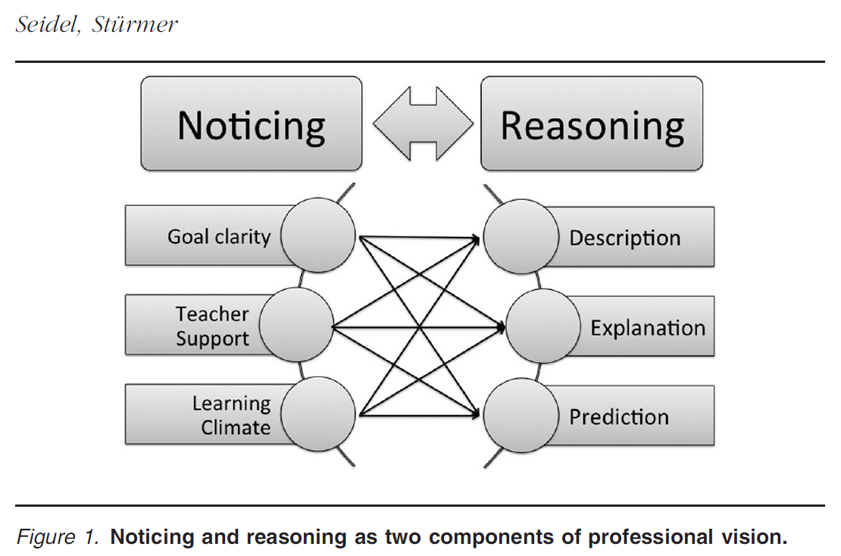

***Beschreiben*** bezieht sich auf die Fähigkeit, die relevanten Aspekte einer wahrgenommenen Lehr- und Lernkomponente klar zu differenzieren (d. h. Zielklarheit), ohne weitere Urteile zu fällen. Es ist ein wichtiger Aspekt der Argumentation, professionelles Wissen zu nutzen, um die Situation zu beschreiben, bevor die Situationen erklärt und die mögliche Konsequenz vorhergesagt wird. Nehmen wir das Beispiel der Zielklarheit: Eine Person, die die ersten Minuten einer Unterrichtsstunde beobachtet, könnte feststellen, dass die Lehrkraft darauf hinweist, was die Schüler:innen lernen sollen, wie die Stunde aufgebaut ist und wie sich die Inhalte auf das beziehen, was die Schüler:innen zuvor gelernt haben.

***Erklären*** bezieht sich auf die Fähigkeit, das, was man weiß, zu nutzen, um über Situation zu begründen. Das bedeutet, das Unterrichtsgeschehen mit professionellem Wissen zu verknüpfen und Situationen nach den beteiligten Komponenten des Unterrichts zu klassifizieren. In Bezug auf die Zielklarheit würde man erwarten, dass eine Person die Beobachtung mit Fachbegriffen und Konzepten verknüpft, z. B. dass die Lehrkraft Lehr- und Lernziele klärt und das Vorwissen der Schüler:innen aktiviert.

***Vorhersagen*** bezieht sich auf die Fähigkeit, die Konsequenzen von beobachteten Ereignissen in Bezug auf das Lernen der Schüler:innen vorherzusagen. Sie stützt sich auf breiteres Wissen über Lehren und Lernen sowie dessen Anwendung in der Unterrichtspraxis. In Bezug auf die Zielklarheit könnte eine Person das Wissen über die Auswirkungen der Zielklarheit auf das Lernen der Schüler:innen nutzen, um eine Vorhersage über mögliche Konsequenzen zu treffen. Wenn eine Lehrkraft es zum Beispiel versäumt, Lernziele zu klären, könnte eine Folge davon sein, dass die Schüler:innen ihr Lernen weniger auf die Ziele ausrichten, was negative Folgen für die Motivation und den Wissenserwerb hat.

(Seidel & Stürmer, 2014, S.746)